2013年福建卷高考文数真题（解析版）
文 科 数 学
本试卷分为第I卷（选择题）和第II卷（非选择题）。第I卷（1至7页）和第II卷（7至16页）。考试结束后，请把本试卷和答题卡一并交回。
第Ⅰ卷(选择题 共60分)
一、选择题：本大题共12小题，每小题5分，共60分．在每小题给出的四个选项中，只有一项是符合题目要求的．
1．复数z＝－1－2i(i为虚数单位)在复平面内对应的点位于( )．
A．第一象限
B．第二象限
C．第三象限
D．第四象限

【答案】C

【解析】在复平面内，z＝－1－2i对应点的坐标为(－1，－2)，故选C.

2．设点P(x，y)，则“x＝2且y＝－1”是“点P在直线l：x＋y－1＝0上”的( )．
A．充分而不必要条件
B．必要而不充分条件
C．充分必要条件
D．既不充分也不必要条件

【答案】A

【解析】点(2，－1)在直线l：x＋y－1＝0上，而直线l上的点的坐标不一定为(2，－1)，故“x＝2且y＝－1”是“点P在直线l上”的充分而不必要条件．

3．若集合A＝{1,2,3}，B＝{1,3,4}，则A∩B的子集个数为( )．
A．2
B．3
C．4
D．16

【答案】C

【解析】由题知A∩B＝{1,3}，故它的子集个数为2²＝4.

4．双曲线x²－y²＝1的顶点到其渐近线的距离等于( )．
A．
B．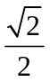
C．1
D．

【答案】B

【解析】x²－y²＝1的渐近线方程为y＝±x，顶点坐标为(±1,0)，点(±1,0)到y＝±x的距离为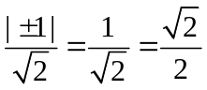.

5．函数f(x)＝ln(x²＋1)的图象大致是( )．
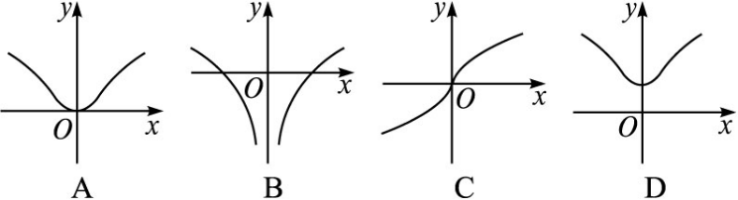

【答案】A

【解析】由f(0)＝0可知函数图象经过原点．又f(－x)＝f(x)，所以函数图象关于y轴对称，故选A.

6．若变量x，y满足约束条件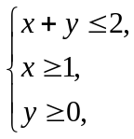则z＝2x＋y的最大值和最小值分别为( )．
A．4和3
B．4和2
C．3和2
D．2和0

【答案】B

【解析】画出可行域如下图阴影部分所示．
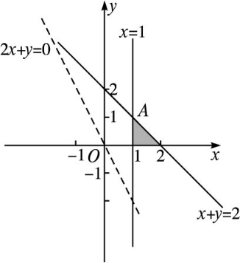

画出直线2x＋y＝0，并向可行域方向移动，当直线经过点(1,0)时，z取最小值．当直线经过点(2,0)时，z取最大值．
故z_{max}＝2×2＋0＝4，z_{min}＝2×1＋0＝2.

7．若2^{x}＋2^{y}＝1，则x＋y的取值范围是( )．
A．[0,2]
B．[－2,0]
C．[－2，＋∞)
D．(－∞，－2]

【答案】D

【解析】
∵2^{x}＋2^{y}＝1≥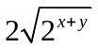，
∴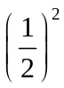≥2^{x＋y}，即2^{x＋y}≤2^{－2}.
∴x＋y≤－2.

8．阅读如图所示的程序框图，运行相应的程序．如果输入某个正整数n后，输出的S∈(10,20)，那么n的值为( )．
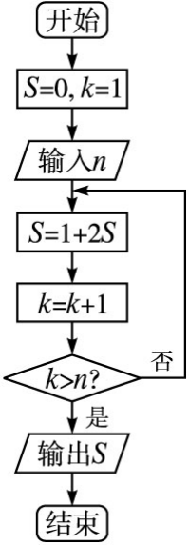
A．3
B．4
C．5
D．6

【答案】B

【解析】若n＝3，则输出S＝7；若n＝4，则输出S＝15，符合题意．故选B.

9．将函数f(x)＝sin(2x＋θ)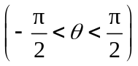的图象向右平移φ(φ＞0)个单位长度后得到函数g(x)的图象，若f(x)，g(x)的图象都经过点P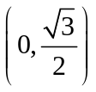，则φ的值可以是( )．
A．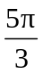
B．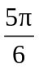
C．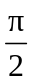
D．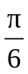

【答案】B

【解析】
∵f(x)的图象经过点，
∴sin θ＝.
又∵θ∈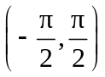，∴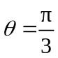.
∴f(x)＝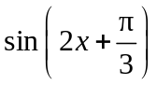.
由题知g(x)＝f(x－φ)＝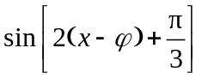，
又图象经过点，
∴g(0)＝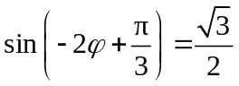.
当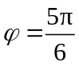时满足g(0)＝，故选B.

10．在四边形ABCD中，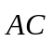＝(1,2)，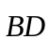＝(－4,2)，则该四边形的面积为( )．
A．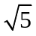
B．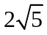
C．5
D．10

【答案】C

【解析】
∵·＝－4×1＋2×2＝0，
∴⊥.
S_{四边形ABCD}＝||||＝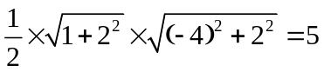.

11．已知x与y之间的几组数据如下表：
x | 1 | 2 | 3 | 4 | 5 | 6
y | 0 | 2 | 1 | 3 | 3 | 4
假设根据上表数据所得线性回归直线方程为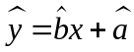.若某同学根据上表中的前两组数据(1,0)和(2,2)求得的直线方程为y＝b′x＋a′，则以下结论正确的是( )．
A．＞b′，＞a′
B．＞b′，＜a′
C．＜b′，＞a′
D．＜b′，＜a′

【答案】C

【解析】
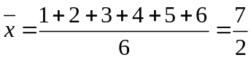，
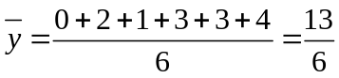，
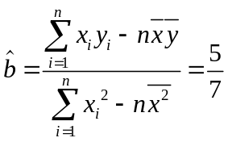，
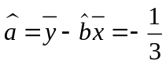，
b′＝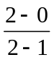＝2＞，a′＝－2＜.

12．设函数f(x)的定义域为R，x₀(x₀≠0)是f(x)的极大值点，以下结论一定正确的是( )．
A．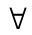x∈R，f(x)≤f(x0)
B．－x0是f(－x)的极小值点
C．－x0是－f(x)的极小值点
D．－x0是－f(－x)的极小值点

【答案】D

【解析】由函数极大值的概念知A错误；因为函数f(x)的图象与f(－x)的图象关于y轴对称，所以－x₀是f(－x)的极大值点．B选项错误；因为f(x)的图象与－f(x)的图象关于x轴对称，所以x₀是－f(x)的极小值点．故C选项错误；因为f(x)的图象与－f(－x)的图象关于原点成中心对称，所以－x₀是－f(－x)的极小值点．故D正确．

第Ⅱ卷(非选择题 共90分)
二、填空题：本大题共4小题，每小题4分，共16分．把答案填在答题卡的相应位置．
13．已知函数f(x)＝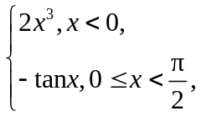则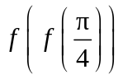＝__________.

【答案】-2

【解析】∵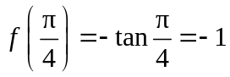，＝f(－1)＝2×(－1)³＝－2.

14．利用计算机产生0～1之间的均匀随机数a，则事件“3a－1＜0”发生的概率为__________．

【答案】

【解析】
由3a－1＜0，得a＜.
∵0≤a≤1，∴0≤a＜.
根据几何概型知所求概率为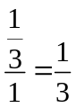

15．椭圆Γ：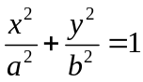(a＞b＞0)的左、右焦点分别为F₁，F₂，焦距为2c.若直线y＝(x＋c)与椭圆Γ的一个交点M满足∠MF₁F₂＝2∠MF₂F₁，则该椭圆的离心率等于__________．

【答案】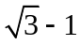

【解析】
∵由y＝(x＋c)知直线的倾斜角为60°，
∴∠MF₁F₂＝60°，∠MF₂F₁＝30°.
∴∠F₁MF₂＝90°.
∴MF₁＝c，MF₂＝c.
又MF₁＋MF₂＝2a，
∴c＋c＝2a，即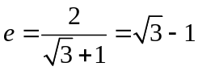.

16．设S，T是R的两个非空子集，如果存在一个从S到T的函数y＝f(x)满足：
(ⅰ)T＝{f(x)|x∈S}；(ⅱ)对任意x₁，x₂∈S，当x₁＜x₂时，恒有f(x₁)＜f(x₂)，
那么称这两个集合“保序同构”．现给出以下3对集合：
①A＝N，B＝N*；
②A＝{x|－1≤x≤3}，B＝{x|－8≤x≤10}；
③A＝{x|0＜x＜1}，B＝R.
其中，“保序同构”的集合对的序号是__________．(写出所有“保序同构”的集合对的序号)

【答案】①②③

【解析】
①若y＝x＋1是从A到B的一个函数，且x∈A，则满足(ⅰ)B＝{f(x)|x∈A}．又f(x)＝x＋1是单调递增的，所以也满足(ⅱ)；
②若f(x)＝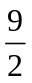x－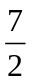时，满足(ⅰ)B＝{f(x)|x∈A}，又f(x)＝x－是单调递增的，所以也满足(ⅱ)；
③若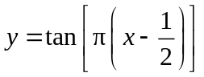(0＜x＜1)时，满足(ⅰ)B＝{f(x)|x∈A}．又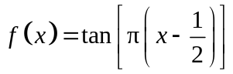在(0,1)上是单调递增的，所以也满足(ⅱ)．
故填①②③

三、解答题：本大题共6小题，共74分．解答应写出文字说明，证明过程或演算步骤．
17.本小题满分12分)已知等差数列{a_{n}}的公差d＝1，前n项和为S_{n}.
(1)若1，a₁，a₃成等比数列，求a₁；

【解析】因为数列{a_{n}}的公差d＝1，且1，a₁，a₃成等比数列，
所以a₁²＝1×(a₁＋2)，即a₁²－a₁－2＝0，解得a₁＝－1或a₁

(2)若S₅＞a₁a₉，求a₁的取值范围．

【解析】因为数列{a_{n}}的公差d＝1，且S₅＞a₁a₉，所以5a₁＋10＞a₁²＋8a₁，即a₁²＋3a₁－10＜0，解得－5＜a₁＜2.

18.本小题满分12分)如图，在四棱锥P－ABCD中，PD⊥平面ABCD，AB∥DC，AB⊥AD，BC＝5，DC＝3，AD＝4，∠PAD＝60°.
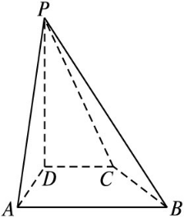

(1)当正视方向与向量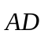的方向相同时，画出四棱锥P－ABCD的正视图(要求标出尺寸，并写出演算过程)；
【解析】在梯形ABCD中，过点C作CE⊥AB，垂足为E，
由已知得，四边形ADCE为矩形，AE＝CD＝3，
在Rt△BEC中，由BC＝5，CE＝4，依勾股定理得BE＝3，
从而AB＝6.
又由PD⊥平面ABCD得，PD⊥AD，

从而在Rt△PDA中，由AD＝4，∠PAD＝60°，得PD＝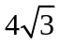.
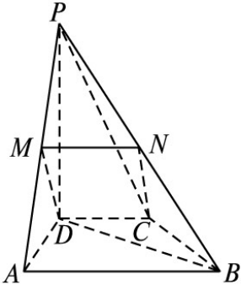

(2)若M为PA的中点，求证：DM∥平面PBC；
【解析】取PB中点N，连结MN，CN.
在△PAB中，∵M是PA中点，
∴MN∥AB，MN＝AB＝3.
又CD∥AB，CD＝3，
∴MN∥CD，MN＝CD.
∴四边形MNCD为平行四边形．
∴DM∥CN.
又DM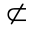平面PBC，CN平面PBC，

∴DM∥平面PBC.
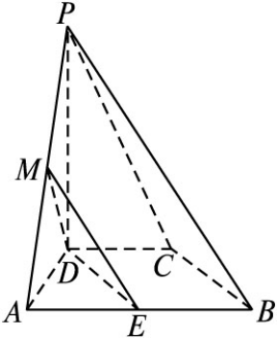

(3)求三棱锥D－PBC的体积．

【解析】
V_{D－PBC}＝V_{P－DBC}＝S_{△DBC}·PD，
又S_{△DBC}＝6，PD＝，所以V_{D－PBC}＝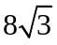.

19．(本小题满分12分)某工厂有25周岁以上(含25周岁)工人300名，25周岁以下工人200名．为研究工人的日平均生产量是否与年龄有关，现采用分层抽样的方法，从中抽取了100名工人，先统计了他们某月的日平均生产件数，然后按工人年龄在“25周岁以上(含25周岁)”和“25周岁以下”分为两组，再将两组工人的日平均生产件数分成5组：[50,60)，[60,70)，[70,80)，[80,90)，[90,100]分别加以统计，得到如图所示的频率分布直方图．

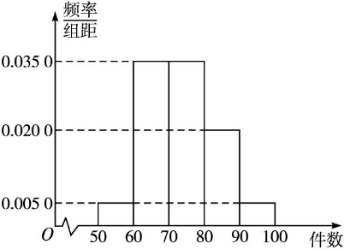
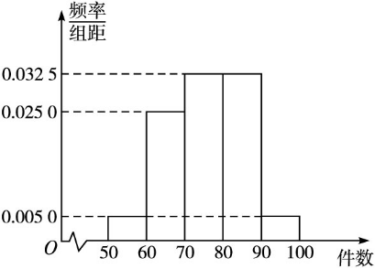

25周岁以上组 25周岁以下组
(1)从样本中日平均生产件数不足60件的工人中随机抽取2人，求至少抽到一名“25周岁以下组”工人的概率；
【解析】由已知得，样本中有25周岁以上组工人60名，25周岁以下组工人40名．
所以，样本中日平均生产件数不足60件的工人中，25周岁以上组工人有60×0.05＝3(人)，记为A₁，A₂，A₃；25周岁以下组工人有40×0.05＝2(人)，记为B₁，B₂.
从中随机抽取2名工人，所有的可能结果共有10种，它们是：(A₁，A₂)，(A₁，A₃)，(A₂，A₃)，(A₁，B₁)，(A₁，B₂)，(A₂，B₁)，(A₂，B₂)，(A₃，B₁)，(A₃，B₂)，(B₁，B₂)．

其中，至少有1名“25周岁以下组”工人的可能结果共有7种，它们是：(A₁，B₁)，(A₁，B₂)，(A₂，B₁)，(A₂，B₂)，(A₃，B₁)，(A₃，B₂)，(B₁，B₂)．故所求的概率P＝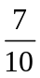.

(2)规定日平均生产件数不少于80件者为“生产能手”，请你根据已知条件完成2×2列联表，并判断是否有90%的把握认为“生产能手与工人所在的年龄组有关”？
附：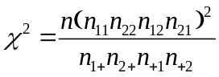
P(χ²≥k) | 0.100 | 0.050 | 0.010 | 0.001
k | 2.706 | 3.841 | 6.635 | 10.828

【解析】
由频率分布直方图可知，在抽取的100名工人中，“25周岁以上组”中的生产能手60×0.25＝15(人)，“25周岁以下组”中的生产能手40×0.375＝15(人)，据此可得2×2列联表如下：
 | 生产能手 | 非生产能手 | 合计
25周岁以上组 | 15 | 45 | 60
25周岁以下组 | 15 | 25 | 40
合计 | 30 | 70 | 100
所以得K²＝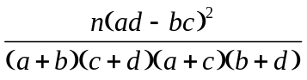＝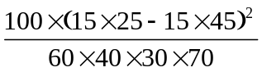＝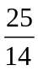≈1.79.
因为1.79＜2.706，

所以没有90%的把握认为“生产能手与工人所在的年龄组有关”．

20.本小题满分12分)如图，抛物线E：y²＝4x的焦点为F，准线l与x轴的交点为A.点C在抛物线E上，以C为圆心，|CO|为半径作圆，设圆C与准线l交于不同的两点M，N.
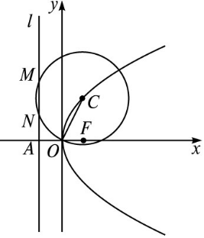

(1)若点C的纵坐标为2，求|MN|；
【解析】抛物线y²＝4x的准线l的方程为x＝－1.
由点C的纵坐标为2，得点C的坐标为(1,2)，
所以点C到准线l的距离d＝2，
又|CO|＝，

所以|MN|＝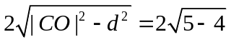＝2.

(2)若|AF|²＝|AM|·|AN|，求圆C的半径．

【解析】
设C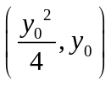，则圆C的方程为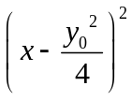＋(y－y₀)²＝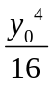＋y₀²，即x²－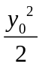x＋y²－2y₀y＝0.
由x＝－1，得y²－2y₀y＋1＋＝0，
设M(－1，y₁)，N(－1，y₂)，
则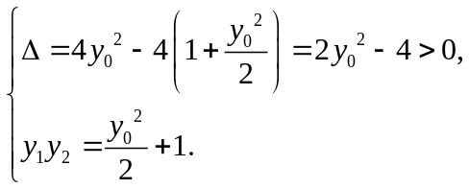
由|AF|²＝|AM|·|AN|，得|y₁y₂|＝4，
所以＋1＝4，解得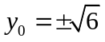，此时Δ＞0.
所以圆心C的坐标为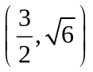或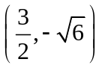.
从而|CO|²＝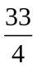，|CO|＝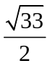，即圆C的半径为.

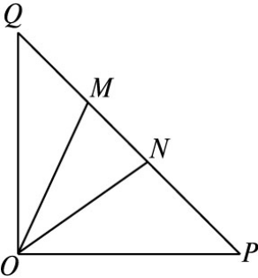
21.本小题满分12分)如图，在等腰直角△OPQ中，∠POQ＝90°，OP＝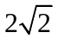，点M在线段PQ上．

(1)若OM＝，求PM的长；
【解析】在△OMP中，∠OPM＝45°，OM＝，OP＝，

由余弦定理得，OM²＝OP²＋MP²－2×OP×MP×cos 45°，得MP²－4MP＋3＝0，解得MP＝1或MP＝3.

(2)若点N在线段MQ上，且∠MON＝30°，问：当∠POM取何值时，△OMN的面积最小？并求出面积的最小值．

【解析】
设∠POM＝α，0°≤α≤60°，
在△OMP中，由正弦定理，得
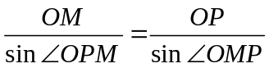，
所以OM＝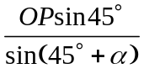.
同理ON＝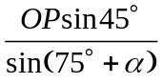.
故S_{△OMN}＝×OM×ON×sin∠MON
＝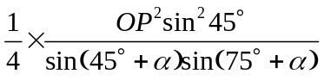
＝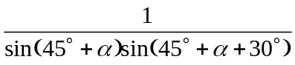
＝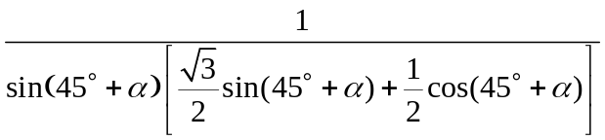
＝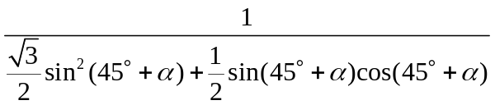
＝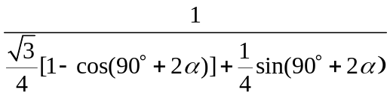
＝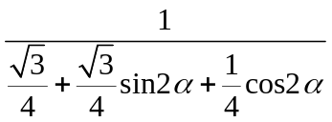
＝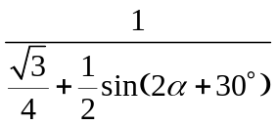.
因为0°≤α≤60°，30°≤2α＋30°≤150°，
所以当α＝30°时，sin(2α＋30°)的最大值为1，此时△OMN的面积取到最小值，即∠POM＝30°时，△OMN的面积的最小值为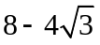.

22.本小题满分14分)已知函数f(x)＝x－1＋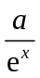(a∈R，e为自然对数的底数)．
(1)若曲线y＝f(x)在点(1，f(1))处的切线平行于x轴，求a的值；
【解析】由f(x)＝x－1＋，得f′(x)＝1－，

又曲线y＝f(x)在点(1，f(1))处的切线平行于x轴，得f′(1)＝0，即1－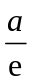＝0，解得a＝e.

(2)求函数f(x)的极值；
【解析】f′(x)＝1－，
①当a≤0时，f′(x)＞0，f(x)为(－∞，＋∞)上的增函数，所以函数f(x)无极值．
②当a＞0时，令f′(x)＝0，得e^{x}＝a，x＝ln a.
x∈(－∞，ln a)，f′(x)＜0；x∈(ln a，＋∞)，f′(x)＞0，
所以f(x)在(－∞，ln a)上单调递减，在(ln a，＋∞)上单调递增，
故f(x)在x＝ln a处取得极小值，且极小值为f(ln a)＝ln a，无极大值．

综上，当a≤0时，函数f(x)无极值；当a＞0时，f(x)在x＝ln a处取得极小值ln a，无极大值．

(3)当a＝1时，若直线l：y＝kx－1与曲线y＝f(x)没有公共点，求k的最大值．

【解析】
当a＝1时，f(x)＝x－1＋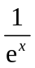.
令g(x)＝f(x)－(kx－1)＝(1－k)x＋，
则直线l：y＝kx－1与曲线y＝f(x)没有公共点，等价于方程g(x)＝0在R上没有实数解．
假设k＞1，此时g(0)＝1＞0，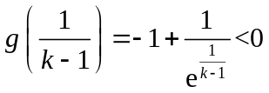，
又函数g(x)的图象连续不断，由零点存在定理，可知g(x)＝0在R上至少有一解，与“方程g(x)＝0在R上没有实数解”矛盾，故k≤1.
又k＝1时，g(x)＝＞0，知方程g(x)＝0在R上没有实数解．
所以k的最大值为1.

